2026年4月作成
 | 後発品 |  |  | 先発品
商 品 名 | エチゾラム錠0.25mg「フジナガ」 |  |  | デパス錠0.25㎎
会 社 名 | 藤永製薬株式会社－第一三共株式会社
規 格 | 1錠中に日本薬局方エチゾラム0.25mgを含有する。
薬効分類名 | 精神安定剤
薬 価 | 10.80円/錠 |  |  | 10.80円/錠
薬 価 差 | 0.00円/錠
効能・効果 | ●神経症における不安・緊張・抑うつ・神経衰弱症状・睡眠障害  ●うつ病における不安・緊張・睡眠障害  ●心身症（高血圧症､胃･十二指腸潰瘍）における身体症候ならびに不安･緊張･抑うつ･睡眠障害  ●統合失調症における睡眠障害  ●下記疾患における不安・緊張・抑うつおよび筋緊張  頸椎症、腰痛症、筋収縮性頭痛 【先発と同じ】
用法・用量 | 神経症、うつ病の場合  通常、成人にはエチゾラムとして1日3mgを3回に分けて経口投与する。  心身症、頸椎症、腰痛症、筋収縮性頭痛の場合  通常、成人にはエチゾラムとして1日1.5mgを3回に分けて経口投与する。  睡眠障害に用いる場合  通常、成人にはエチゾラムとして1日1～3mgを就寝前に1回経口投与する。  なお、いずれの場合も年齢、症状により適宜増減するが、高齢者には、エチゾラムとして1日1.5mgまでとする。 【先発と同じ】
添 加 物 | 乳糖水和物、バレイショデンプン、クロスカルメロースナトリウム、ステアリン酸マグネシウム |  |  | 乳糖水和物、セルロース、トウモロコシデンプン、タルク、白糖、マクロゴール6000、酸化チタン、  ヒプロメロース、カルナウバロウ、三二酸化鉄
規制区分  貯 法 | 向精神薬、処方箋医薬品  遮光、室温保存 3年 |  |  | 向精神薬、処方箋医薬品  遮光、室温保存 3年
製剤の性状 | 商品名 | 外観（重さ、直径、厚さ） |  |  | 性状 | 識別コード
製剤の性状 | エチゾラム錠0.25mg  「フジナガ」 | 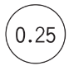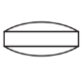  100mg 6.2mm 2.8mm |  |  | 白色の素錠である。 | 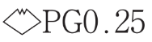
製剤の性状 | 先発品 | 112mg 6.5mm 3.1mm |  |  | 微赤色  フィルムコーティング錠
無包装状態の安定性 | 温度（40℃ 6ヵ月［遮光・気密容器］） |  | ： 変化なし
無包装状態の安定性 | 湿度（25℃ 75％RH 6ヵ月［遮光・開放］） |  | ： 変化なし
無包装状態の安定性 | 光（曝光量120万lux･hr［気密容器］） |  | ： 変化なし
先発品との  同等性 | 本剤は「含量が異なる経口固形製剤の生物学的同等性試験ガイドライン（平成24年2月29日 薬食審査発0229第10号）」に基づき、エチゾラム錠0.5mg「フジナガ」を標準製剤としたとき、溶出挙動が等しく、生物学的に同等とみなされた。
先発品との  同等性 | 溶出試験  デパス錠0.25㎎  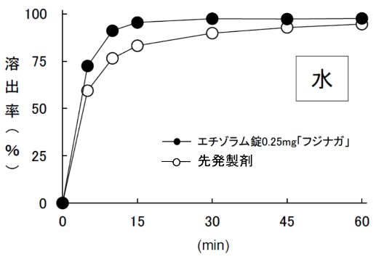  本剤の溶出挙動は先発品に類似していると判定された。 |  |  | 血中濃度比較試験  ＜参考＞  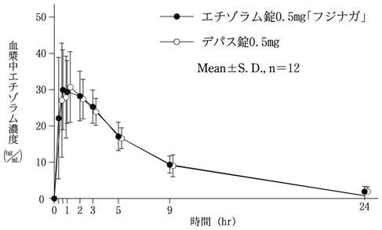  エチゾラム錠0.5mg「フジナガ」と先発品の血中での薬物動態は同等であるとして厚生労働省から承認されている。
製品別比較表（先発品との比較）

